Miércoles
12
de octubre

3° de Secundaria
Tecnología

Los retos de mi entorno y la innovación técnica

Aprendizaje esperado: usa la información proveniente de diferentes fuentes en la búsqueda de alternativas de solución a problemas técnicos.

Énfasis: reconocer la importancia de indagar en diferentes fuentes el contexto en que se usarán o reproducirán las innovaciones.

¿Qué vamos a aprender?

Registra en tu cuaderno, las dudas, ideas generales, inquietudes y hallazgos que surjan para que después analices lo que anotaste y generes discusiones con tu familia, amistades y demás personas cercanas.

Observarás que, para llevar a cabo una innovación en un lugar determinado, tendrás que conocer cómo está conformado tu contexto.

¿Qué hacemos?

Como primer punto reconoce que el conocimiento técnico, el conocimiento científico y tecnológico se desarrollan a partir de un contexto social, el cual, está conformado por un conjunto de factores como son los recursos naturales, la cultura, hábitos, costumbres, el arte y el desarrollo tecnológico.

¿Te has preguntado qué tan importante es la agricultura y la ganadería en tu vida y cómo ha influido en la forma de vivir?

Reflexiona los siguientes cuestionamientos:

- ¿Cómo se modificó la vida de nuestros ancestros con la práctica agrícola y ganadera?

- ¿La práctica agrícola y ganadera siempre ha sido igual?

Observa el siguiente video que te mostrará algunas técnicas agrícolas y ganaderas.

- Agricultura y ganadería
https://www.youtube.com/watch?v=vjJ99RYzRKs

En el video pudiste notar que el contexto que te rodea influye en las actividades que realizas, y por ello es que las innovaciones tecnológicas se van a presentar de diferentes maneras y de acuerdo a ciertas circunstancias.

Por ejemplo, la agricultura tradicional se práctica en terrenos amplios, generalmente utiliza abono y fuerza animal, su riego es por el temporal de lluvias, su producción es baja, y sólo se tiene una cosecha al año.

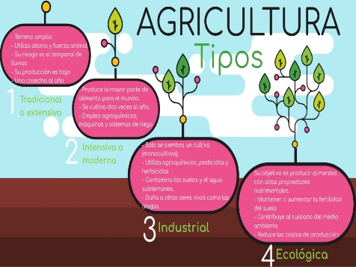

La agricultura intensiva o moderna emplea agroquímicos, máquinas y sistemas de riego.

En tanto la agricultura industrial es a partir de monocultivos, utiliza agroquímicos, pesticidas y herbicidas, lo que provoca daños al ambiente.

Por otro la agricultura ecológica aumenta la fertilidad del suelo, es amigable con el ambiente, además reduce costos de producción.

Como te habrás dado cuenta las innovaciones se presentan de acuerdo a;

- “Situaciones inesperadas”, por cambios repentinos que se presentan en la sociedad y como consecuencia hay cambios de comportamiento, por ejemplo, en el consumo.

Actualmente la manera de obtener los alimentos se ha modificado, es común encontrar en la ciudad alimentos procesados como los enlatados, congelados y deshidratados, entre otros; esto afecta a la salud de la población, y de igual manera genera cambios en los hábitos de la sociedad.

- Otra innovación surge de acuerdo a las “Necesidades del proceso”. Cuando el proceso requiere algún cambio, ya sea en una máquina o herramienta que con el pasar del tiempo se vuelve obsoleta, es necesario adaptarla para que siga siendo eficiente. Un ejemplo es la Máquina tortilladora que hoy produce más tortillas en menor tiempo.

- La mejor oportunidad para innovar es cuando hay “Cambios en la industria y el mercado”. Y es que la demanda de los productos te invita a usar la creatividad, por ejemplo, todo lo referente a la moda, en la ropa, zapatos, etcétera.,

- Otra manera de innovar es observando dentro de un contexto el “Funcionamiento de máquinas y equipos”.

Debes analizar los medios técnicos que utilizas diariamente y observar, si cumple la función para la cual fue creada, así como su demanda en el mercado. Entonces se analiza y se innova. Pasa por un cambio técnico para que sea más eficiente en cuanto a su uso, función y eficiencia. Un ejemplo de ello es la bicicleta, cuya función principal ha sido ser un medio de transporte, sin embargo, las necesidades actuales son resultado de innovaciones tales como la bicicleta de carreras, la bicicleta fija, bicicleta con alforjas para transporte de mercancía, las hay también en diferentes materiales, tamaños.

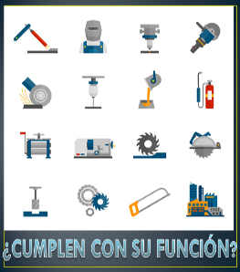

- Y, por último, se puede decir que los conocimientos y la información son insumos fundamentales para la innovación de procesos y productos, los cuales, generan nuevos cambios en las formas de vida. Como ejemplo está el “Internet” ahora con el uso de la fibra óptica es más eficiente.

Innovación es un proceso orientado hacia el diseño y la manufactura de productos.

La información y los conocimientos son insumos fundamentales en el cambio técnico. Incluye la adaptación de medios técnicos, gestión e integración de procesos y administración y comercialización de productos.

Debe concebirse en términos de la aceptación social.

Observa el siguiente video que es una verdadera innovación en la Agricultura, te imaginas: ¿para qué crees que se podría utilizar un dron en la agricultura?

- Agricultura digital
https://www.youtube.com/watch?v=kostS2ZYg1c

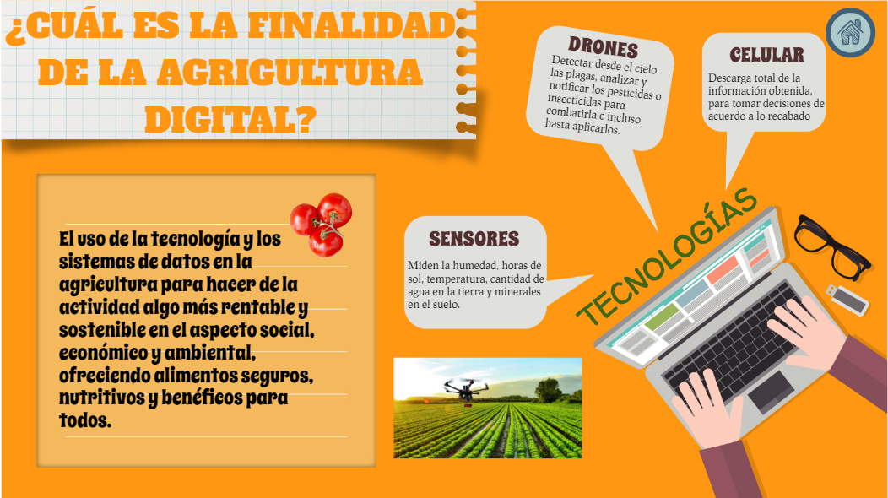

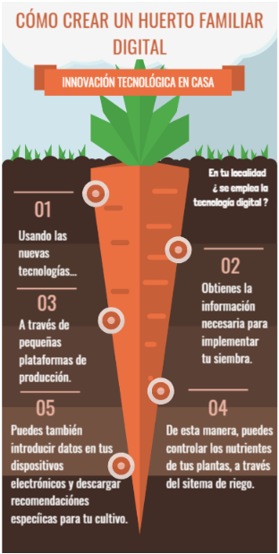

Recupera parte importante del video en la sección donde se les invita a crear su propio huerto familiar.

Puedes hacer uso de las nuevas tecnologías para buscar la información necesaria acerca de lo que quieres sembrar: quizá zanahorias, fresas, jitomates o la hortaliza de su agrado e implementar su huerto en pequeña producción. Ahí encontrarás paso a paso como sembrar las semillas, cada cuánto regarlas o crear un sistema de riego muy fácil, y si cuentas con un dispositivo electrónico podrás descargar las recomendaciones específicas para su cultivo.

Anímate a cosechar y posteriormente comer y compartir lo que sembraste.

Recuerda que aprendiste las etapas sobre el proceso de innovación, observa cómo se implementa en una empresa agrícola.

Una fuente de información muy importante para la innovación técnica es la consulta que realizan las empresas e industrias para conocer la mejor manera de innovar los productos y servicios que ofrecen.

Para ello, realizan un sondeo a través de encuestas de mercado a sus posibles clientes, así obtienen información suficiente de sus consumidores e identifican sus gustos y necesidades.

Una vez teniendo esta información:

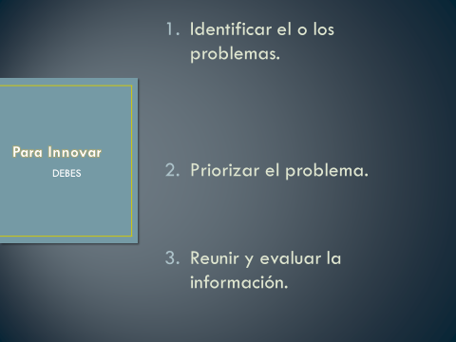

- “Identificas las oportunidades” que favorezcan la utilidad y el funcionamiento del proceso, producto o la prestación de un servicio.

Si este aspecto lo relacionas con el video anterior, te darás cuenta de que la oportunidad principal es hacer que la agricultura sea más rentable y sostenible, además de abastecer a un gran porcentaje de la comunidad de forma eficiente.

- Como segundo punto “proponen alternativas”, y seleccionan la que es más viable para atender las necesidades de los usuarios.

En este punto se jerarquiza la problemática, que en el caso del video es: “Proteger la agricultura de cualquier plaga, de los cambios climatológicos, tener información oportuna para actuar en tiempo y forma, conocer la situación del suelo con respecto a la cantidad de minerales que pueda tener, y cantidad de agua que tiene la tierra”.

- En el video pudiste observar que la alternativa de solución fue utilizar “Sensores” para medir la humedad de la tierra, “Drones” para detectar en tiempo real las plagas y combatirlas, el “Celular” para obtener la información que están mandando los sensores y drones y almacenarla en la nube informática y seguir tomando decisiones oportunas y eficaces.

Las ventajas de tener un diagnóstico e información correcta acerca de un producto que se fabrique o de un servicio que se preste, permite, entre otras cosas, evaluar el lanzamiento de un nuevo producto o innovar el existente.

Ahora cada vez que puedas ir al mercado piensa en todos los retos a los que se enfrentan los agricultores en conjunto con científicos, y sobre todo a las condiciones naturales, para que llegue a su hogar ese producto y lo puedas disfrutar con tu familia.

Recuerda que todas las innovaciones técnicas surgen para:

Adaptar, mejorar y hacer eficiente un proceso un producto o un servicio.

Un ejemplo de innovación en los servicios sería: Continuando con el ejemplo de la agricultura, el productor vende su cosecha, a cambio de la venta de este producto, recibe una retribución económica.

Supón que requiere guardar esa retribución en un banco, y el banco de su elección le ofrece el servicio a través de la interacción de persona a persona o a través de la banca móvil para administrar su dinero.

Actualmente las necesidades sociales han orillado a la banca a innovarse, de tal forma que en la actualidad la banca móvil o digital ocupa una parte fundamental en la prestación de este tipo de servicios, esto hace que sea más eficiente la atención a los usuarios, ya que disminuye el tiempo de atención en las operaciones y transacciones que se realizan.

Sin embargo, puedes decir que esta innovación solo es utilizada en lugares donde existen los servicios, como la electricidad y el Internet.

Por lo que debes considerar que hay contextos en los que no ha sido trascendente este servicio, debido a las carencias en infraestructura y tecnología.

El reto de hoy:

Cómo puedes ver no en todas partes puede resultar exitosa una innovación. Todo depende de su contexto. Piensa ahora en estos pequeños cuestionamientos:

¿Cómo obtienes tus alimentos?

¿Qué forma de pago es más común para adquirir alimentos en tu hogar?

Dibuja tu contexto, es decir: las condiciones, sociales y naturales del lugar en donde vives.

En los últimos meses ¿qué innovaciones observas en la adquisición de tus alimentos?

Escribe en su cuaderno las respuestas, no olvides compartir esta actividad con tu maestra o maestro de Tecnología, familia, amigos y demás personas cercanas.

¡Buen trabajo!

Gracias por tu esfuerzo.

